FOREX ENDEKS VE DOĞALGAZ BÜLTENİ SÜRECİ
1. RAPOR İÇERİĞİ ŞABLONU
Süreç günlük olarak çalışır.
Belirlenmiş endeks ve doğalgaz kodları [S&P500, Nasdaq, DAX, Dow Jones, NG-CFD (Doğalgaz)] için LLM üzerinden temel analiz ve tablo görseliyle desteklenmiş teknik analiz yorumları oluşturulur. Üretilen paragraflar Word dosyasına eklenir. Bu işlemler tüm endeks ve doğalgaz kodları için tekrarlanır ve süreç tamamlanarak sonlandırılır.
- Süreç günlük olarak otomatik başlatılır.
- Belirlenmiş endeks ve doğalgaz kodları [S&P500, Nasdaq, DAX, Dow Jones, NG-CFD (Doğalgaz)] alınır.
- LLM üzerinden her bir kod için temel analiz ve tablo görseliyle desteklenmiş teknik analiz yorumları oluşturulur.
- Oluşturulan paragraflar ve tablolar Word dosyasına işlenir.
- Tüm kodlar için aynı işlem tekrarlanır.
- Word dosyası kaydedilir ve süreç sonlandırılır.

1. Ön Yazı
Küresel Gelişmeler sürecimizdeki efor ve çıktının yetersiz olması sebebi ve burdaki ön yazının bu sürece benzemesinden dolayı burdaki ön yazı kısmını Seda Hanım dolduracaktır.
2. Endeks ve Doğalgaz Temel ve Teknik Analizi
LLM e verilecek olan prompt ile Endeks ve Doğalgaz enstürmanları Temel ve Teknik analizi yapılacak
PROMT (TEMEL ANALİZ):
Enstürman tipleri: [S&P500/ Nasdaq /DAX / Dow Jones / NG-CFD (Doğalgaz)]
- Fiyatları bir yatırımcının bakış açısıyla profesyonel bir şekilde değerlendirme
- Teknik seviyelere ve makroekonomik gelişmelere dayalı temel analiz yapma
- Gereksiz cümleler olmadan, sade bir şekilde yazı metni oluşturma
- Öneri/ tavsiye vermeden bir analiz yapma aksiyonlarını barındırmalıdır.

PROMT (TEKNİK ANALİZ):
Enstürman tipleri: [S&P500/ Nasdaq /DAX / Dow Jones / NG-CFD (Doğalgaz) ]
- Fiyatları bir yatırımcının bakış açısıyla profesyonel bir şekilde değerlendirme
- Teknik seviyelere ve makroekonomik gelişmelere dayalı temel analiz yapma
- Teknik analiz yaparken sayısal değerleri ve grafiği sadece paylaşılan görselden alarak yorumlama
- Gereksiz cümleler olmadan, sade bir şekilde yazı metni oluşturma
- Öneri/ tavsiye vermeden bir analiz yapma
Ek: İlgili enstrümanın grafiği (aşağıdakiler gibi) prompta görsel olarak eklenecektir.
3. İntigral Yatırım Bilgilendirme Yazısı
İntegral Yatırım’ın standard Bilgilendirme yazısı yazılır
2. RAPOR ÇIKTISI
1. Ön Yazı
Küresel Gelişmeler sürecimizdeki efor ve çıktının yetersiz olması sebebi ve burdaki ön yazının bu sürece benzemesinden dolayı burdaki ön yazı kısmını Seda Hanım dolduracaktır.
2. Endeks ve Doğalgaz Temel veTeknik Analizi
S&P500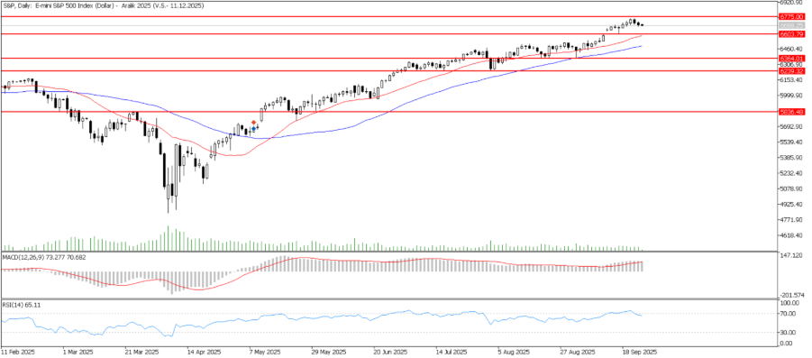
Temel Analiz: S&P 500, yılın ilk yarısında yaşanan %19’luk düzeltmenin ardından güçlü bir toparlanma göstererek yatırımcı güvenini yeniden tesis etti. Endeksin 2025 yılı toplam getirisi %13 seviyesinde; bunun %66’sı doğrudan kâr artışından kaynaklanıyor . Teknik olarak, 5.875 seviyesi baş ve omuz formasyonunun boyun çizgisi olarak kritik destek konumunda; bu seviyenin altında 5.670 ve 5.445 bölgeleri takip ediliyor. Yukarı yönlü hareketlerde ise 6.090 ve 6.290 direnç seviyeleri öne çıkıyor . Makro tarafta, Fed’in faiz indirim beklentileri ve enflasyondaki istikrar, endeksi destekleyen temel unsurlar arasında yer alıyor. Ancak iş gücü piyasasında yavaşlama, AI yatırımlarında ivme kaybı ve ABD dışı piyasalardaki güçlü performans, risk iştahını sınırlayabilecek faktörler olarak öne çıkıyor
Teknik Analiz: S&P500 endeksi yükseliş trendini sürdürerek 6.668 seviyesine yakın işlem görüyor. Teknik açıdan 6.603 seviyesi ilk destek noktası olarak öne çıkarken, altında 6.364 ve 6.239 seviyeleri kritik destek bölgeleri olarak takip edilmeli. Yukarı yönlü hareketlerde ise 6.775 seviyesi kısa vadeli direnç konumunda olup, bu seviyenin aşılması durumunda alımların ivme kazanması beklenebilir. ABD’de faiz indirim beklentileri ve şirket kârlılıklarının güçlü seyri endeksi desteklerken, aşırı alım bölgesinde oluşabilecek kar realizasyonları kısa vadede volatilite yaratabilir.
Destek Seviyesi: 6.603 – 6.364 – 6.239
Direnç Seviyesi: 6.775
Nasdaq
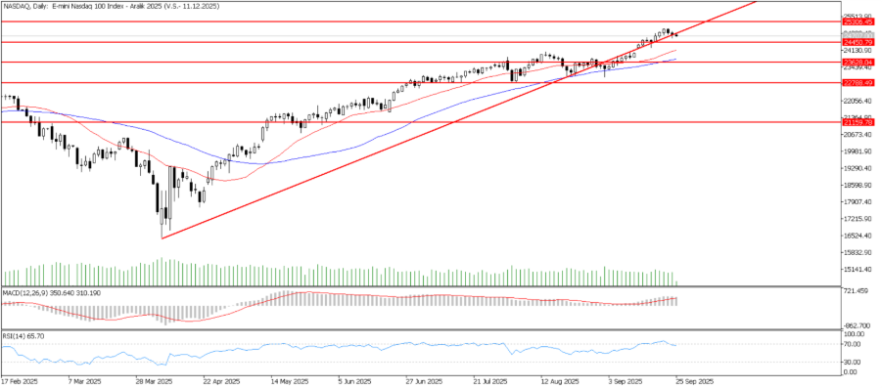
Temel Analiz:
Nasdaq 100 endeksi, yatırımcıların risk iştahındaki artışla birlikte güçlü bir teknik görünüm sergiliyor. Endeks, 24.600 seviyelerinde işlem görürken RSI (69.8), MACD ve ADX gibi göstergeler "Al" sinyali üretmekte; Stokastik ve Williams %R ise aşırı alım bölgesine işaret ediyor1. Teknik olarak, 24571 pivot seviyesi üzerinde kalıcılık sağlanması halinde 24610 direnci hedeflenebilir. Makro tarafta, Fed’in faiz indirimlerine yönelik ılımlı duruşu ve yapay zeka sektöründeki gelir artışları, özellikle Broadcom’un %220’lik sıçraması, teknoloji hisselerine olan ilgiyi yeniden canlandırdı2. Ancak, enflasyon ve regülasyon belirsizlikleri ile birlikte 2024’ün son çeyreğinde yaşanan %8’lik düzeltme, piyasanın hâlâ kırılgan olduğunu gösteriyor. Teknik düzeyde 19.527 ve 18.369 destekleri, olası geri çekilmelerde izlenmesi gereken bölgeler olarak öne çıkıyor. Genel görünüm, kısa vadede yukarı yönlü olsa da, yatırımcılar makroekonomik sinyalleri ve teknik göstergeleri yakından izlemeye devam ediyor.
Teknik Analiz:
Nasdaq endeksi yükseliş trendini sürdürerek 27.325 seviyesine yakın seyrediyor. Teknik görünümde 27.040 seviyesi ilk destek noktası olarak öne çıkarken, aşağıda 26.717 ve 26.460 seviyeleri ek destekler olarak takip ediliyor. Yukarı yönlü hareketlerde ise 27.578 ve 27.840 seviyeleri önemli direnç noktaları olarak izleniyor. ABD’de faiz indirim beklentilerinin güçlenmesi ve teknoloji hisselerine gelen alımlar endeksi desteklerken, aşırı alım bölgesinde oluşabilecek kar realizasyonları kısa vadede volatilite yaratabilir.
Destek Seviyesi: 27.040 – 26.717 – 26.460
Direnç Seviyesi: 27.578 – 27.840
DAX
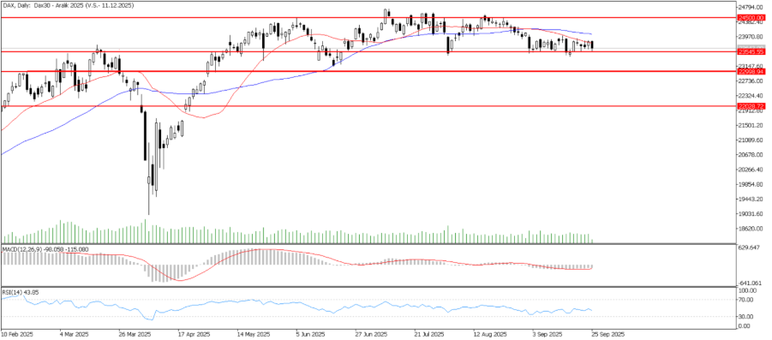
Temel Analiz:
DAX endeksi, 2025 yılı Eylül ayı itibarıyla 24.359 seviyesinde işlem görerek yıl içindeki zirvesine ulaşmış durumda. Bu yükseliş, Avrupa Merkez Bankası’nın faiz indirimleriyle desteklenen genişlemeci para politikası, eurodaki %8’lik değer kaybı ve Almanya’nın 1 trilyon euroluk mali teşvik programı gibi makroekonomik faktörlerle şekillendi. Endeksin %80’i yurtdışı gelirlerine dayandığı için iç talepteki zayıflık ve perakende satışlardaki düşüş, savunma sanayi ve elektrikli araç yatırımlarıyla telafi edildi. Teknik olarak, 23.700 seviyesi güçlü destek, 24.500 ise kritik direnç noktası olarak izleniyor. RSI 46.6 ile nötr bölgede, MACD negatif eğilimde ve Bollinger bantlarında sıkışma gözleniyor; bu da olası bir kırılmaya işaret ediyor. ECB’nin %2 seviyesindeki politika faizi ile Fed arasındaki 225 baz puanlık fark, sermaye akımlarını Avrupa lehine yönlendirirken, bu durumun sürdürülebilirliği Fed’in 2026’daki olası faiz indirimlerine bağlı
Teknik Analiz:
DAX endeksi son dönemde yatay bir görünüm sergileyerek 23.000 seviyesine yakın işlem görüyor. Teknik açıdan 23.545 seviyesi ilk direnç olarak öne çıkarken, bu seviyenin aşılması halinde 24.500 seviyesine doğru alımların güç kazanması beklenebilir. Aşağı yönlü hareketlerde 22.996 seviyesi ilk destek konumunda olup, altında 22.028 seviyesi kritik destek olarak takip edilmelidir. Avrupa ekonomisine dair büyüme verileri ve ECB’nin faiz politikaları endeks üzerinde belirleyici olurken, mevcut yatay seyrin kırılması yön konusunda daha net sinyal sağlayacaktır.
Destek Seviyesi: 22.996 – 22.028
Direnç Seviyesi: 23.545 – 24.500

Dow Jones:
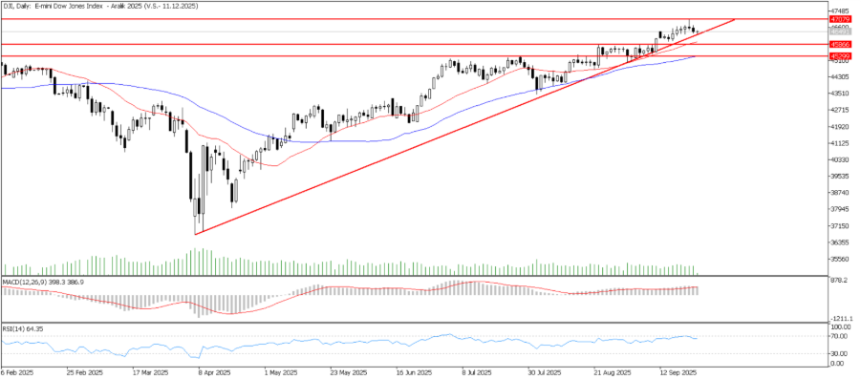
Temel Analiz: Dow Jones Endüstriyel Ortalama, Eylül ortasında 45.000 seviyesinin üzerinde işlem görerek son iki ayda yaklaşık %4 civarında yükseliş kaydetti. Bu hareket, Fed’in 25 baz puanlık faiz indirimiyle desteklenen düşük borçlanma maliyetleri ve artan yatırımcı güveniyle ilişkilendiriliyor. Teknik olarak RSI 61 seviyesinde ve yukarı yönlü momentum korunuyor. Ancak bu fiyatlama, faiz indirimi beklentilerinin büyük ölçüde önceden fiyatlandığını gösteriyor. Makro tarafta, zayıf istihdam verileri ve yüksek ücret baskıları Fed’in “risk yönetimi” gerekçesiyle faiz indirimine gitmesine neden oldu. Bu durum, enflasyonun hedefin üzerinde kalması halinde politika tersine çevrilebilir riskini doğuruyor. Ayrıca, Dow’un 22 seviyesindeki F/K oranı, yapay zekâ kaynaklı değerlemelerin aşırıya kaçtığını düşündürüyor. Ticaret tarifeleri, Orta Doğu’daki jeopolitik gerilimler ve dış şoklar endeks üzerinde baskı yaratabilecek diğer unsurlar olarak öne çıkıyor
Teknik Analiz: Dow Jones endeksi yükseliş trendini sürdürerek 46.491 seviyesine yakın işlem görüyor. Teknik açıdan 45.866 seviyesi ilk destek noktası olarak öne çıkarken, altında 45.209 seviyesi kritik destek olarak izlenebilir. Yukarı yönlü hareketlerde ise 47.079 seviyesi kısa vadeli direnç konumunda olup, bu seviyenin aşılması durumunda alımların ivme kazanması beklenebilir. ABD ekonomisine ilişkin güçlü büyüme beklentileri ve faiz indirim ihtimalleri endeksi desteklerken, RSI göstergesinin 70’e yaklaşması kısa vadede kar satışlarını gündeme getirebilir.
Destek Seviyesi: 45.866 – 45.209
Direnç Seviyesi: 47.079
NG-CFD (Doğalgaz)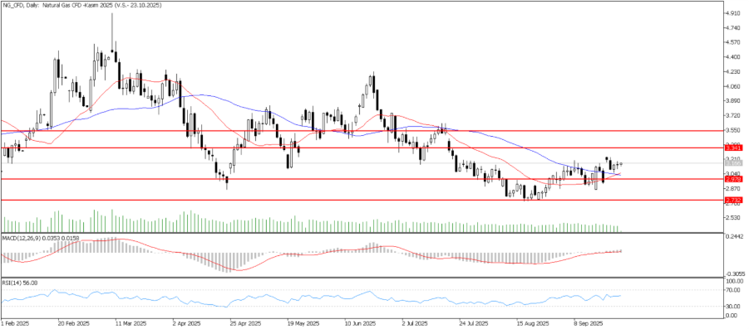
Temel Analiz:NG-CFD (Doğalgaz) fiyatı, yatırımcı perspektifinden değerlendirildiğinde, teknik olarak 2.895 seviyesindeki kırılmış çift tepe formasyonunun yeniden test edilmesiyle karşılaşılan satış baskısı dikkat çekiyor. Bu bölgeden gelen reddedilme sinyalleri, fiyatın 2.749 ve 2.704 gibi Fibonacci uzantı seviyelerine doğru geri çekilme potansiyelini artırıyor. MACD ve Marlin gibi momentum göstergeleri negatif bölgede kalmaya devam ederken, RSI da yukarı yönlü ivmenin zayıfladığını gösteriyor. Mevcut fiyat 2.867 civarında seyrediyor ve kısa vadeli yükselişler, yüksek üretim ve soğuyan hava tahminleri nedeniyle sınırlı kalabilir. Makroekonomik olarak, ABD'de rekor seviyedeki üretim (108.5 Bcf/d) ve artan LNG ihracatı (3.8 Bcf/d) arz tarafında güçlü bir yapı sunarken, talep tarafında ise kış aylarına yönelik ısıtma ihtiyacı ve veri merkezlerinin enerji tüketimi fiyatları destekleyebilir. Ancak, Çin ve Hindistan gibi fiyat duyarlı pazarlarda talep düşüşü ve jeopolitik riskler, küresel dengeyi bozabilecek unsurlar arasında yer alıyor. Teknik yapı zayıflarken, temel göstergeler kısa vadede yatay veya aşağı yönlü fiyatlamayı destekliyor.

Teknik Analiz: Doğalgaz fiyatı (NG_CFDDaily) bir süredir yatay bir görünüm sergilerken, 2,62 dolar seviyesine yakın dengeleniyor. Teknik açıdan bakıldığında 2,57 seviyesi ilk destek noktası konumunda olup, altında 2,42 ve 2,27 seviyeleri ek destekler olarak izlenebilir. Yukarı yönlü hareketlerde ise 2,73 seviyesi kısa vadeli direnç olarak öne çıkarken, 2,93 ve 3,10 seviyeleri sonraki direnç bölgeleri olarak takip edilmektedir. Küresel enerji talebi ve mevsimsel dinamikler fiyatlamada belirleyici olurken, dar bant hareketinin kırılması yön konusunda daha net sinyal sağlayacaktır.
Destek Seviyesi: 2,57 – 2,42 – 2,27
Direnç Seviyesi: 2,73 – 2,93 – 3,10

3. İntigral Yatırım Bilgilendirme Yazısı
İntegral Yatırım’ın standard Bilgilendirme yazısı yazılır.

